6 ЛАБОРАТОРИЯЛЫҚ Ж¥МЫС
«ҮЛКЕН КҰРАЛДЫҚ МИКРОСКОППЕН (ҮҚМ) СЫРТҚЫ РЕЗЬБАНЫҢ ПАРАМЕТРЛЕРІН ӨЛШЕУ»

6.1 Жұмыстың мақсаты

Үлкен құралдық микроскоптың құрылысы мен жұмыс істеу принципін оқып танысу; сыртқы резьба параметрлерін өлшеуден тәжірибе жинақтау.

6.2 Қолданылатын материалдар

6.2.1 ҮҚМ микроскобы.
6.2.2.Резьбалық тығын.

6.3 Теориялық мағлүматтар

6.3.1 Жалпы мағлұмат.
Резьбалық қосылыс деп екі тетіктің резьба көмегімен қосылуын айтады, яғни цилиндр немесе конус бетінде орналасқан, бір немесе бірнеше біркелкі орналаскан, тұрақты қималы орамасы бар тетік элементтері.Резьба екіге бөлінеді: сыртқы (болт) және ішкі(гайка).

Сыртқы резьба өз ара тәуелді бес параметр арқылы бақыланады (23 сурет):
- Қадам Р;
- профиль бұрышы а\
- сыртқы диаметр сі;
- ортаңғы диаметр д₂;
- ішкі диаметр сі].
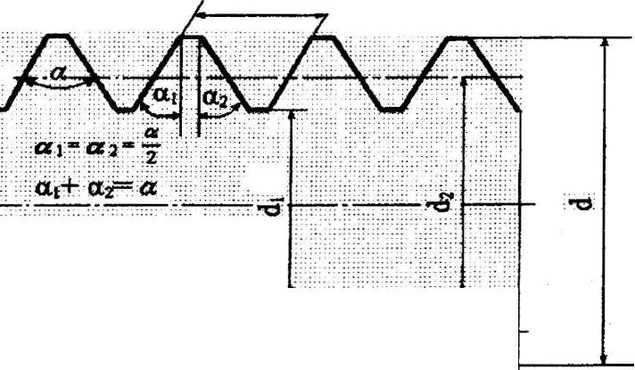

23 -сурет. Сыртқы резьбаның параметрлері.

- Резьбалық бөлшектердің бақылау кұралдары мен әдістері. Резьбалық бөлшектерді бақылаудың екі әдісі бар: кешендік және дифферренциалдык (элементік).Бірінші әдіс бойынша резьба бақылауы кешенді түрде жүргізіледі яғни бірнеше параметрлерді бір уақытта өлшенеді: екінші әдіс бойынаша элементтік түрде, яғни әрбір резьбалық параметр бөлек өлшенеді.
Кешенді әдісі бойынша резьбаның негізгі параметрлерінің әрбір ауытқу мөлшері белгісіз боп қала береді, алайда резьбаның бүкіл бұралу ұзындығында, барлық ауытқу соммасы дәлдік шегінде орналасқан деп бекітіледі. Яғни бұл әдістің негізі, резьбанның ортаңғы диаметрін өлшеуге келтірілген,оның ішіне қадамның диаметралдык компенсациялық ауытқуларын және профиль бұрышының жартысы кіреді. Кешенді әдіс негізінен қозғалмайтьш қосылыста қолданылатын резьбалық бұйымдарды (бекіту резбасы және т.б. резьбалар) бақылауға қолданылады.
Кешенді бақылау әдісі негізінен резьбалық калибрдің көмегімен асырылады. Ішкі резьбаны(гайка) бақылау үшін резьбалық тығындар қолданылады, ап сыртқы резьбаны (болт) бакылау үшін резбалық сақиналар мен қапсырмалар қолданылады. Резбалық тығындар мен сақиналардың екі жағы бар: біріншісі ететін, ал екіншісі етпейтін. Өтпелі калибрдің тексерілетін бөлшектің резьбасымен бұрылуы, резьбаның ортаңгы диаметрінің бекітілген шекті өлшемнен шықпайтынын көрсетеді, ал қадам мен резьбаның профиль бұрышындағы бар қателіктер ортаңғы диаметрдің келісімді өзгертумен компенсацияланған.
Өтпейтін резьбалық калибрдің бөлшекпен бұрылмауы, ортаңғы диаметрдін бекітілген шекті өлшемнен кіші емес екендігін көрсетеді.
Дифференциалдық(элементтік) резьбаны бақылау әдісі жоғары дәлдікті резьбалық бұйымдарға(резьбалық калибр) резьбакескіш құралдарға қолданылады .Бұл бақылау универсалды және арнайы кұрал және аспап көмегімен асырылады. Резьбаның бұрышының жартысы мен қадамды ең сенімді және жетірілдірілген бақылау оптикалық аспаптар, универсалды жэне кұралдық микроскоптар болып табылады. Кұралдык микроскоптың екі түрі бар(кіші КҚМ жэне үлкенҮҚМ ) және олар сызықтық өлшемдерді және әр түрлі бөлшектердің бұрыштарын тексеруге арналған.

- Резьбаның ортаңғы диаметрін өлшеу.
Резьбаның, резьбалық профильдің жақтарымен ғана жанасатындықтан, « резбалық косылыстың дәлдігі мен сипатын аныктайтын негізгі параметр резбаның ортаңғы диамтрі болып табылады.
Бірінші кезекте бұл диаметрге дәлдік шегі бекітіледі. Бұрылуға әсер ететін, ауытқу жэне резьба қадамы мен профиль бұрышының жартысының ауытқуы, жекеленіп стандарттармен нормаланбайды.
Мүмкін болатын ауытқулар ортаңғы диаметрдің дәлдік шегімен компенсацияланады.Ортаңғы диаметрді өлшеуге резьбалық микрометрлердің қолдануы мүмкін, кәдімгі үш сымды микрометр және кұралдық микроскоп.
Ортаңғы диаметр өлшеудін ең таралған әдістері салыстырмалы түрде оғаш өлшемді резьбалық микрометрлер және дәл өлшемді үш сымды тәсіл. Калибрленген сымның(роликтін) диаметрі келесі түрде алынады, сымның резба профилімен түйісу жері, ойдың ені- шығыңқы енімен тең жерінде болу керек. Қажетті дәлдікке байланысты қамту өлшемі М микрометрмен, оптиметрмен өлшенуі мүмкін, ал ортаңғы диаметр келесі формуламен есептеледі:

Д2= М-Зс1+0.866Р

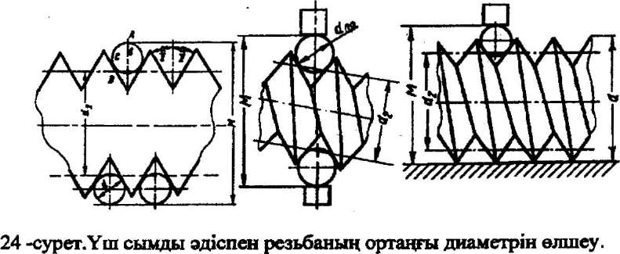

6.3.4 Үлкен құралдық микроскоп (ҮҚМ).
Колдануы, метрологиялық сипаттамасы: Микроскопта өлшенеді: Сыртқы сызықтық өлшемдер, шаблондар, кесіліп ойылған штамптар, күрделі профильдер. Сыртқы резьбаның элементтері, калибр-тығындар, кескіш құрал-метчих, реьзбалық фрезалар, фасондық
кескіштер және т.б.
Метрологиялық сипатамалары:
Сызықгық өлшемдер үшін:
Ұзыннан бағытта өлшеу ауқымы 0-150мм
Көлденен бағытга өлшеу ауқымы 0-50мм
Микрометрлік бұраманың жылжу ауқымы 0-25мм
Микрометр бұрамасының негізгі шкаласының бөлік құны Імм
Қосымша шкаланың бөлік құны 0,005мм
Бұрыштық өлшемдер үшін:
Өлшем ауқымы б-360град
Окулярлық бастиектің негізгі шкаласының бөлік кұны 1 град
Окулярлық бастиекгің нониус шкаласының бөлік кұны т1 град
Дөңгелек стөлдің негізгі шкаласының бөлік кұны 1 град
Дөңгелек стөлдің нониус лимбісінің бөлік кұны 3 град
Тіреудің еңкею ауқымы 12 град

6.3.5 Үлкен құралдық микроскоптың құрылысы (25- сурет). Универсалды құралдық микроскоп резбалык калибрлердің, метчиктердің, резбалық фрезалардың және басқа да резбалық бұйымдардың сыртқы резбаның негізгі параметрлерін өлшеуге арналған.Сонымен қатар сыртқы сызықтық өлшемдерді жэне білік диаметрінен өтетін және шағылған жарықта; бұйымдардың бұрыштарын 360 градусқа дейін; жұдырықшаларды; кез-келген пішінді шаблонды және конструкцияны; конустық калибрдің өлшемдерін; тесіктердің орта аралық қашықтығын өлшеуге арналған.
Өлшеу микроскопта түйіспесіз әдіспен жүргізіледі.Өлшенетін бөлшекті мнкроскоптың объективі арқылы қарайды. Алынған кескін шынайы, кері және үлкейтілген болып табылады. Өлшейтін адам окуляр арқылы кілтиме, кері жәнетағы бір рез окулярмен үлкейтілген бөлшектің кескінін көреді.
Микроскоптың шомбалды негізі (15) бар,оның арт жағында жарық түсіруші орналасқан-Микроскоптың негізінде жылжыма мен затты ствол (2)

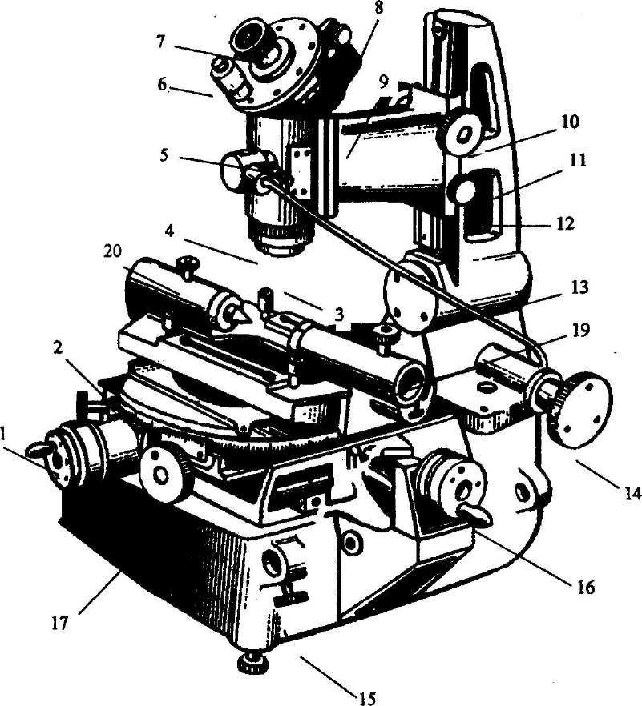

25 - сурет. Үлкен құралдық микроскоп.

бекітілген, онда шынымен жабылған бітеу емес тесік орналасқан.
Микроскопиялық бастиектер 1 және 16 жылжымаларды көлденең және ұзыннан бағыттарда козғалтады. Микрометрлік бастиекте 1 және 16 негізгі шкала 0-25 дейін шекі өлшемшен және 0,005мм бөлік құнымен қосымша шкала орналасқаи.
Мнкробұрандамалардың шетжақ және жылжымалардың тіреу алаңдарынын арасындағы өлшеу ауқымын ұлғайту үшін соңғы ұзындық өлшемі бекітіледі. Жылжымалар микробұрандамаға серіппе арқылы қысылады және оларды қолмен алып бұруға болады. Тегершік 17 көмегімен столды вертикальды ось бойынша бұрайды.Стволдің бұралу бұрышы 0 ден 360 градусқа дейін, столдың лимбісі (нониус бөлік құны с~3) көмегімен саналып өлшенеді.Столдың бұралуын, өлшеу сызығын столдың қозғалу бағытына жағалай орнату үшін қолданады.
Микроскоптың негізіңдегі, осіне 13 бағана 11 бекітілген, ол екі жаққа да 12 градус 30 минут бүрышқа, сермердің 14 көмегімен бұралады.
Сермердің бөлік құны 3 градустық, бұрыштық шкаласы бар. Лизирлік микроскоптың кронштейнімен 9 тубусы 5 бағана бойымен сермер 10 көмегімен қозғалып және бұрандасымен 12 қысылады.
Дәл реттеу, кедірленген сакина 4 арқылы іске асырылады, оны айналдырған кезде тубус кронштейнге салыстырмалы түрде бағыттамалар бойынша қозғалады.
Тубустың астыңғы жағында обьектив 3 бекітілген, ал үстіңгі жағында ауысымда бұрыштық окулярлық бастиек 6 (санағыш микроскоп) және визирлік окуляр 7. Микрскоптың комплектісінде НП-7 типті жобалаушы отырғызғыш бар, оның экранында окуляр арқылы кескінді көруге болады, отырғызғыш толысу тесігінде 8 бекітеді. Визирлік окуляр пунктирлі және тұтас сызықтары бар штрихті тордан тұрады, ол өлшеу контурларының жақтарын бекіту үшін ариалған. Окулярлық торды сақинаның бұрылысымен бұйымнын контурына бағыттайды.
Бұрыштық бастиектің жылжымалы дөңгелекті шкаласы бар, 0-ден 360 градусқа дейін өлшеу ауқымымен және 1 бөлік құнымен жылжымайтын нониустық шкаласы 21 бар. Негізгі шкаланың «О» мен мннуттык шкаланың «0» мен сәйкестендіру сақинаның 18 бұрылысымен іске асырылады.

6.4 Құралдық микроскопта сыртқы резьбаның параметрлерін өлшеу
әдістемесі

6.4.1 Жалпы жағдай.
Кескіштердің контурларын, шаблоңдардың және осындай секілді бұйымдардың, (профильдерін өлшеген кезде) айқын сызыштан шеті еш нәрсемен жабылмаған, жұмысты жарық өтетін жерде жүргізу керек, керекті окулярлық бастиекті қолданып жэне визуалдық әдісті қолданып яғни үздіксіз окулярға бақылау.
Егер бақылау бірнеше адамдармен бір мезетте жасалса, онда жобалау әдісі қолданылады.
Өлшенетін бұйымның контуры жағдайда бір шығыңқымен ететін жарыкпен жабылған болса, онда шағылған жарықты қолданады.
Үлкейтуді, көз көрудің ноль шамасына байланысты таңдау керек. Барлық жағдайда, бегін сапасын зерттеген кезде, дұрыстығын және т.б. максималды үлкейту қолданылу керек.
Шағылған жарықта жұмыс істегенде, кескіннің жарығы аз үлкейтуде жоғары болады.
Өлшеу үшін, өлшенетін нысан микроскоптың дөңгелекті столында дұрыс бекіту керек, яғни өлшенетін нысананың осі, столдың қозғалыс бағытына параллель болу керек. Өлшенетін бұйымды орталық қысқышыңда орталықтарында 19 орнатады және қысқышпен 20 бекітеді, Тұтқаны 10 бұрап кескінді айқындайды және стопорлық бұрандамамен 12 бекітеді.

6.4.2 Сыртқы диаметрді өлшеу (26 -сурет).
Сыртқы диаметрді кем дегенде екі қимада өлшейді, қиманың біреуінде екі бағытта (90°- тық бұрышта) өлшенеді.
Сыртқы диаметрді өлшеу келесі түрде жүргізіледі: окулярдың лимбісін дұрыс орнату үшін, сермерді 18 бұрап градустық шкаланың «0» қозғалмайтын минуттық шкаланың «0» -мен сәйкестендіреміз.

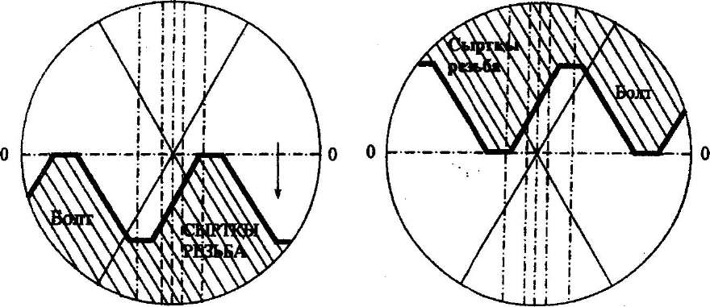

26 -сурет. Резьбаның сыртқы диаметрін өлшеу.

Стөлдің 1 көлденен қозғалыс микробұрандамасын және сермерді 17 бұрап, лимбінің горизантальды пунктирлі сызығын, сыртқы диаметрді кұрайтын бетпен сәйкестіріп, көлденеңгі микрометрлік бұраманың шкаласының нәтижесі жазылып алынады. Резьбалық болтты көлдеңгі микробұраманың 1 көмегімен қозғалтып, қарама-қарсы құрастырғыштың лимбінің горизанталды сызығымен сәйкес келтіреді және көлденеңгі микробұраманың 17 шкаласының көрсеткішін жазып алынады. Көрсеткіштердің айырмасы сыртқы диаметрге (1=1 керсет-2 көрсеткіш (модуль бойьнша) тең болады. Болты өз осі бойымен 90° бұрып }
өлшеуді қайталау керек.
Резбаның сыртқы диаметрінің шамасын өз ара перпендикуляр бағытта өлшенген нәтижелердің орташа арифметикалық мәні алынады:

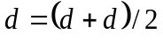

6.4.3 Резьбаның ішкі диаметрін өлщеу (27- сурет).
Метрлік резбалық, калибр-тығынының ішкі диаметрінің ауытқуы, теориялық ішкі диаметрден үлкен болмау керек (үстіңгі ауытқу нолге тең , ал ойлым пішіні еркін). Сондықтан ішкі диаметрді тікелей өлшеу, тек зерттеу кезінде, оның өлшемін білу үшін ғана қолданылады.
Резьбаның ішкі диаметрін өлшеу, сыртқы диаметрді өлшеу тәріздес, лимбінің горизантальды сызығын, резьбаның ішкі диаметрінің құраушысымен (резьбаның ойлым түбімен) сәйкестіреді.
Көрсеткіш айырмасы резьбаның ішкі диаметр шамасына d2=1көрсет- 2керсет ( модуль бойынша) тең болады.
Резьбаның ішкі диаметрі, өзара перпендикуляр бағытта нәтижелердің, орташа арифметихалық шамасына тең болады.

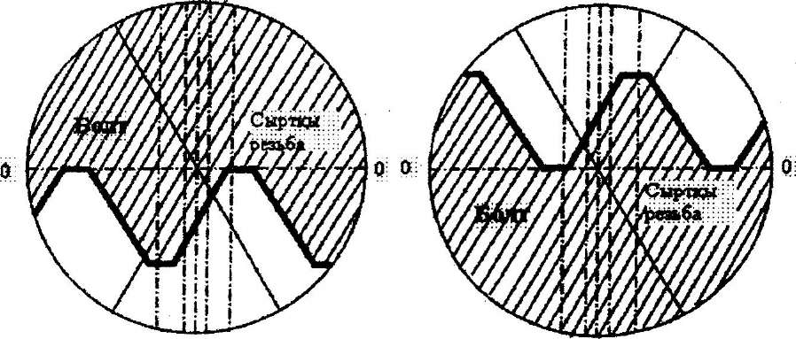

27-сурет. Ішкі диаметрді өлшеу.

6.4.4 Резьбаның орташа диаметрін өлшеу (28 -сурет).
Ортаңғы диаметр деп, резьба осіне перпендикуляр өлшенген профильдің бір жағындағы қандай да бір нүктесінен оның қарама қарсы жақтағы нүктесіне дейінгі арақашықтықты айтады.
Өлшеу кезінде, профильдің кескінін айқындау керек. Ол үшін сермер 14 көмегімен бағананы еңкейту керек.
Градустық шкаланың «0», минуттық шкаланың «0» мен сәйкестіру керек. Көлденең және ұзыннан микробұрандамалары көмегімен, окуляр торының қиылысу ортасын таңдалған профильге (мөлшері профиль ортасы) орнатады.
Окулярдың сермерін 18 бұрап, тордың вертикальды пунктирлі сызығын, өлшенетін профиль жағымен сәйкестіріп, көлденең миқробұраңдамасының 1 шкаласының көрсеткішін жазып алады. Стөлдің көдденең беріліс микробұрандамасын бұрап, тордың вертикальды сызығына, қарама қарсы жақ профилімен сәйкестіргенше, резьба кескінін қозғалтатын көлденең микробұрандамасы 1 шкаласының көрсеткішін жазып алады.

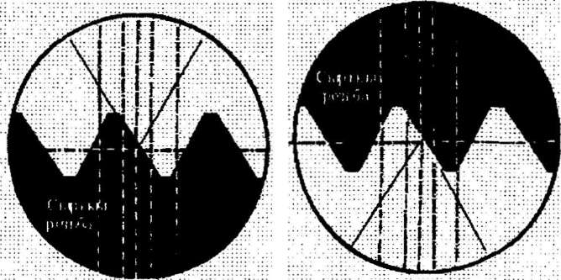
28- сурет. Резьбаның ортаңғы диаметрін өлшеу.

Көрсеткіш айырмасы орташа диаметрге тең болады d2= 1 көрсет- 2көрсет. Профиль басқа жағында да, орташа диаметр өлшеулері қайталанады, алынған екі өлшеу нәтижелерінен орташа арифметикалық мәнін аламыз.

6.4.5 Р қадамын өлшеу (29 -сурет).
Градустық шкаланың «0», минуттық шкаланың «0» мен сәйкестіру керек. Көлденен және ұзыннан микробұрандамалары көмегімен, окуляр торының 23 қиылысу ортасын, қаңдайдан бір нүктеге (мөлшері профиль ортасы) орнатамыз.

Окулярдың сермерін 18 бұрап, тордың вертикальды пунктирлі сызығын профиль жағымен дәл сәйкестіріп, ұзындық микробұрандамасы шкаласының көрсеткішін жазып алады.

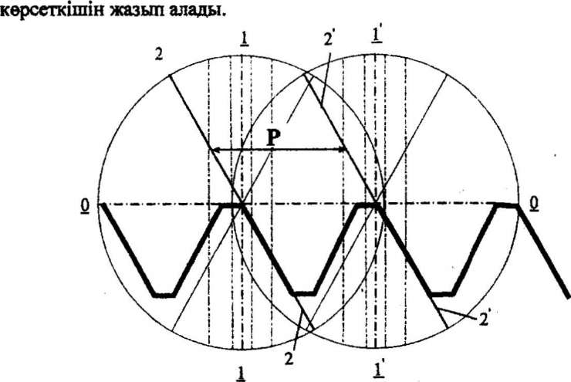

29 - сурет. Резьбаның қадамын өлшеу.

Ұзыннан беріліс микробұрандамасын 16 бұрап, резьба кескінін, тордың вертикальды сызығының, көршілес біраттас профилімен сәйкес келгенше қозғалтып ұзындық микробұрандамасы 16 шкаласының көрсеткішін жазып алады. Көрсеткіш айырмасы резьба қадамына тең болады Р1=1көрсет-2көрсет.
Сол өлшемдерді қайталайды:
а) бірнеше орам арақашықтығында;
б) профильдің басқа жағындағы екі орамда.
Осы төрт мағынаның орташа арифметикалық шамасы нақты резьба қадамын анықтайды.

6.4.6 Резбаның профиль бұрышын өлшеу (30 -сурет).
Резьбалық болттың бұрыш профилі, оң және сол жақ профиль үшін бөлек өлшенеді, яғни а/2 сол және а/2 оңды боп анықталады. Бұл бұрыш дұрыстығын және бұрыш биссектрисасының, бұрьпп осіне салыстырмалы түрде перпендикулярлығын тексеру үшін керек.
Бұрыш профилінің жартысын екі орамда тексеріледі және әр орамның екі жақ профилімен (сол және оң жартысы) яғни а1/2; а2/2; аЗ/2; а4/2; 16 суретте көрсетілгендей. Әр жартыны бірнеше рет өлшеу керек.

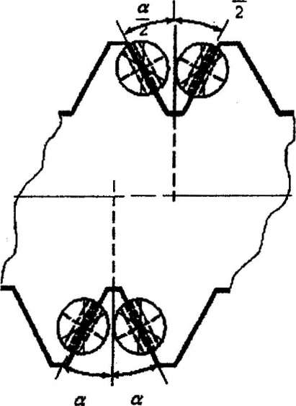

30 - сурет. Резьбаның бұрыш профилінің жартысын өлшеу сұлбасы.

6.4.7 а 1/2 өлшеу( сол профильдің оң бұрышы).
Окулярдың 18 сермер көмегімен градустық шкаланың «0» минуттық шкаланың «0» мен (нониустық шкала) сәйкестіреді.Көлденен 16 және 1 ұзыннан стөл микробұрандамалар көмегімен тордың қиысу ортасын, резьбаның сол профилінің шеткі оң нүктесімен сәйкестіреді. Сол кезде окулярлық тордың горизантальды пунктирлі сызығы, сыртқы диаметр құраушысымен, дәлме дәл сәйкес келу керек.
Окуляр 18 сермерін бұрап лимбінің вертикальды пунктирлі сызығын сол профильдің оң жағымен сәйкестіріп, санағыш микроскопта бұрыш көрсеткішін жазып алады. Санағыш микроскопта, нониус шкала шегінде орналасқан штрих бойынша градус шамасы жазылып алынады, содан кейін градус штрихімен сәйкестірілген штрих бойынша минут шамасын анықтайды.

6.4.8 а 3/2 өлшеу( оң профильдің сол бұрышы).
Санағыш микроскопта градустық шкаланың «0», минуттық шкаланың «0» мен сәйкестіреді. Көлденен 16 және 1 ұзыннан стөл микробұрандамалар

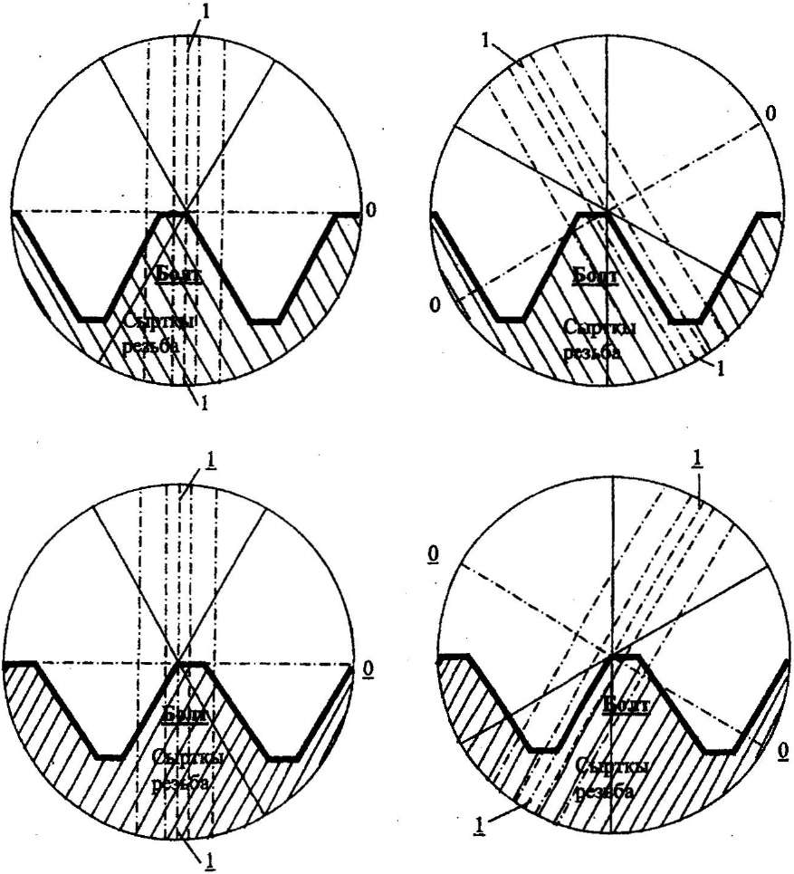

31- сурет. Профидь бұрышының жартысын өлшеу.

көмегімен тордың қиысу ортасын, резьбаның оң профилінің шеткі сол нүктесімен сәйкестіреді. Сол кезде окулярлық тордың горизантальды пунктирлі сызығы, сыртқы диаметр құраушысымен, дәлме дәл сәйкес келу керек.
Окуляр 18 сермерін бұрап лимбінің вертикальды пунктирлі сызығын оң профильдің сол жағымен сәйкестіріп, санағыш микроскопта бұрыш көрсеткішін жазып алады, а 1/2 өлшеген тәріздес.
Өлшеу кезінде алынған мәнді 360 градустан алады. а3/2=360-көрсет.

- а 2/2 өлшеу( сол профильдің оң бұрышы).
Окулярдың сермері көмегімен тордың вертикальды сызығын сол профильдің оң жағымен сәйкестіріп, санағыш микроскоп көрсеткішін жазып алады. Санағыш микроскопта градустық шкаданың «0», минуттық шкаланың «0» мен сәйкестіреді. Көлденен беріліс микробұрандамасы 1 көмегімен резьбалық бұйымды қозғалтып, резьба кескінінің қарама қарсы жағын, оқулярлық тордың 24 горизантальды пунктирлі сызығымен сәйкестіреді. Өлшеу кезінде алынған мәнді 360 градустан алып а 2/2 бұрышының мәнін анықтайды.

- а 4/2 өлшеу( оң профильдің сол бұрышы).
а 2/2 бұрышы тәріздес өлшенеді. Санағыш микроскопта градустық шкаланың «0», минуттық шкаланың «0» мен сәйкестіреді.
Окулярлық тордың вертикальды сызығын оң профильдің сол жағымен сәйкестіріп, бұрыш көрсеткішін жазып алады.
Әр жарты бұрыштың (а/2 оң және а/2 сол) нақты шамасы, бір жақта өлшенген барлық өлшеу нәтижелерінің орташа арифметикалық мәніне тең болады. Келесі формуламен есептеледі:

а/2 оң=(Z+Z)/2; а/2 сол=(Z+Z)/2

Ауытқулар:
а./2сол=а/2сол-а/2теор.
А./2 теор=30градус
а./2оң-а/2оң=а/2теор.
Жалпы ауытку:
а./2 =(Z сол+Zоң)/2

12 – кесте. Сыртқы резьбаның сызықтық параметрлерінің өлшеу нәтижесі.
Параметр | Параметр белгіленуі | Өлшеу көрсеткіші |  | Параметр шамасы | МСТ бойынша параметр шамасы | Ауытқуы, %
Параметр | Параметр белгіленуі | 1көр | 2көр | Параметр шамасы | МСТ бойынша параметр шамасы | Ауытқуы, %
Сыртқы диаметр
Ішкі диаметр
Ортаңғы диаметр
Резьба қадамы

13 – кесте. Сыртқы резьбаның бұрыштық параметрлерінің өлшеу нәтижесі.
Бұрыш атауы | Бұрыш белгіленуі | Өлшеу нәтижесі | Бұрыш шамасы | Ауытқуы
Оң профильдің оң бұрышы
Оң профильдің сол бұрышы
Сол профильдің оң бұрышы
Сол профильдің сол бұрышы

